

 أ. هدف الصندوق:
يركز مدير الصندوق على الاستثمار في محفظة متنوعة من الأسهم العالمية، حيث تشمل استثمارات الصندوق الاستثمار في أسهم الشركات بكافة قطاعاتها، والمتداولة في الأسواق العالمية؛ ومن بينها المملكة العربية السعودية، والواليات المتحدة الامريكية، وجمهورية الصين الشعبية، واليابان، وسويسرا، والمملكة المتحدة البريطانية، وفرنسا، وألمانيا، وكندا. وسيتم الاستثمار في تلك الأسواق طبقًا لعملة كل بلد. بالإضافة إلى ذلك، سيقوم مدير الصندوق بالاستثمار في صناديق الأسهم العامة والخاصة والتي تدار منِقبل مديري صناديق مرخص لهم منِقبل الهيئة، أو جهة مماثلة في حال الاستثمار خارج المملكة العربية السعودية، حيث تشمل هذه الصناديق أسهم شركات ذات قيم سوقية مختلفة في دول وقطاعات متنوعة. كما ينوي مدير الصندوق الاستثمار في الطروحات الأولية للاكتتاب العام، والتي سيتم إدراجها في أسواق الأسهم المختلفة، بالإضافة إلى الاكتتاب في زيادات رأس المال للشركات المدرجة، والشركات غير المدرجة المقبلة على الطرح الأولي للاكتتاب العام من خلال المساهمة في الطروحات الخاصة المقبلة على الطرح الأولي للاكتتاب العام، والنقد وما في حكمه، المتوافقة مع الأحكام الشرعية ومبادئها، لتحقيق نمو طويل الأجل، وتحقيق دخل دوري من عوائد الأسهم والأرباح على رأس المال.

 ب. بيانات الصندوق:
تاريخ بدء الصندوق | 27 أبريل 2022م
سعر الوحدة عند الطرح | 10 ر.س.
صافي قيمة الوحدة | 10.4120
حجم الصندوق * | 667,679,247 ر.س.
نوع الصندوق | صندوق استثمار أسهم عام متداول مغلق
عملة الصندوق | ريال سعودي
مستوى المخاطر | مرتفع
المؤشر الاسترشادي | مؤشر "الخبير للأسهم العالمية"
عدد مرات التوزيع (إن وُجد) | بشكل نصف سنوي
نسبة رسوم الإدارة للصناديق المستثمر فيها | ‎0.05%‎
مستشار الاستثمار ومدير الصندوق من الباطن | لا ينطبق
عدد أيام المتوسط المرجح (إن وُجد) | 90 يومًا

* إجمالي أصول الصندوق كما في تاريخ 31 مارس 2026م (غير مدققة).

ج. تعريفات:
الانحراف المعياري | هو مقياس للمخاطر، ويتم حسابه على أنه التذبذب بين العوائد على مدى فترة زمنية. وكلما انخفض التقلب، كانت مجموعة العوائد أكثر تجانسًا.
مؤشر شارب | هو مقياس أداء معدل المخاطر، ويتم حسابه على أنه الفرق كعائد فائض لمدير الصندوق على المعدل الخالي من المخاطر، مقسومًا على الانحراف المعياري. و كلما زاد معدل شارب للمحفظة، كلما كان أداؤه حسب المخاطر أفضل.
خطأ التتبع (Tracking Error) | هو مقياس للمخاطر ويتم حسابه على أنه الانحراف المعياري بين عائد مدير الصندوق وعائد المؤشر. وكلما انخفض خطأ التتبع، كلما انحرف مدير الصندوق عن المؤشر.
بيتا (Beta) | هو مقياس لمتوسط الحساسية التاريخية لعوائد الصندوق مقارنة بعوائد السوق، ويتم احتسابها عن طريق حساب تغاير سعر الوحدة ومؤشر السوق على تباين مؤشر السوق.
ألفا (Alpha) | هو مقياس أي تفوق حققه أداء الصندوق مقارنةً بأداء المؤشر المرتبط به.
مؤشر المعلومات | هو مقياس أداء معدل المخاطر ويتم حسابه على أنه العائد النشط لمدير الصندوق مقسومًا على خطأ التتبع الخاص به. وكلما ارتفع معدل المعلومات، كلما ازدادت قدرة مدير الصندوق على تحقيق عوائد زائدة لكل وحدة من المخاطر الزائدة.

د. تعليق مدير الصندوق:

تحديث الأسواق العالمية
أنهت أسواق الأسهم العالمية الربع الأول من العام 2026م على أداءٍ متراجع، متأثرةً بتصاعد التوترات الجيوسياسية في الشرق الأوسط، واستمرار حالة عدم اليقين حيال السياسات التجارية، إلى جانب ارتفاع أسعار الطاقة، وتبنيّنظرة أكثر تحفظًا تجاه مسار أسعار الفائدة عالميًا. وقد انعكس ذلك في زيادة حذر المستثمرين وارتفاع مستويات التقلب عبر مختلف فئات الأصول بما يعكس الأداء الأضعف للأسواق العالمية خلال الفترة. وفي هذا السياق، سجّل مؤشر "الخبير للأسهم العالمية" انخفاضاً بنسبة ‎3.49%‎ خلال الربع الأول من العام.
وعلى صعيد الاقتصاد الأمريكي، برزت مؤشرات على تباطؤ نسبي في وتيرة النمو، حيث بلغ معدل البطالة ‎4.4%‎ في فبراير، فيما سجّل التضخم ‎2.4%‎ على أساس سنوي خلال الشهر ذاته. وخلال شهر مارس، أبقى الاحتياطي الفيدرالي الأمريكي أسعار الفائدة دون تغيير عند نطاق ‎3.50%‎، إلى ‎3.75%‎، وذلك عقب ثلاثة تخفيضات خلال العام 2025م، مع الإشارة إلى استمرار النشاط الاقتصادي في التوسع بوتيرة جيدة، رغم بقاء مستويات التضخم مرتفعة نسبيًا.
أما في أوروبا، فقد تباينت التوقعات الاقتصادية في ظل خفض تقديرات النمو ورفع توقعات التضخم، مدفوعةً بارتفاع أسعار الطاقة واستمر ار الضبابية في البيئة الخارجية. وفي المقابل، واجهت الأسواق الناشئة ضغوطًا نتيجة التوترات الجيوسياسية، وذلك على الرغم من جاذبية التقييمات وتوقعات نمو الأرباح.
ومن المتوقع أن تستمر تقلبات أسواق الأسهم خلال الفترة المقبلة، في ظل استمرار العوامل الجيوسياسية، وتقلبات أسعار السلع، وعدم وضوح توجهات السياسات التجارية. وفي المقابل، قد يسهم التقدم في احتواء التضخم، إلى جانبّتبني سياسات نقدية متوازنة من قبل البنوك المركز ية، في دعم استقرار الأسواق، وذلك رهنًا بانحسار التوترات الجيوسياسية.
وبحسب تقرير "آفاق الاقتصاد العالمي" الصادر عن صندوق النقد الدولي، يُتوقع أن يبلغ نمو الناتج المحلي الإجمالي العالمي ‎3.3%‎ خلال العام 2026م، مع نمو الاقتصادات المتقدمة بنسبة ‎1.8%‎، والأسواق الناشئة بنسبة ‎4.2%‎. كما تشير التقديرات إلى نمو اقتصاد الولايات المتحدة بنسبة ‎2.4%‎، والمملكة المتحدة بنسبة ‎1.3%‎، والمملكة العربية السعودية بنسبة ‎4.5%‎، والصين بنسبة ‎4.5%‎، والهند بنسبة ‎6.4%‎ خلال العام ذاته.

أداء الصندوق
يتبع صندوق "الخبير للنمو والدخل المتداول" نهج الاستثمار الأساسي التكميلي، حيث يتم تخصيص ما لا يقل عن ‎75%‎ من الأصول ضمن مكونات أساسية متوافقة مع المؤشر المرجعي، فيماُتدار النسبة المتبقية البالغة ‎25%‎ بشكل نشط من خلال الاستثمار في الصناديق، والطروحات الأولية، والطروحات ما قبل الإدراج، وأدوات أسواق النقد. ونتيجة لارتفاع التوترات الجيوسياسية في الشرق الأوسط، وعدم اليقين المرتبط بالسياسات التجارية، وارتفاع أسعار الطاقة، إلى جانب تقييم أكثر تحفظًا لآفاق أسعار الفائدة العالمية، شهد أداء الأسواق تراجعًا خلال الربع. وبناءً عليه، بلغ العائد الإجمالي للصندوق للربع الأول من العام 2026م نسبة ‎-2.52%‎ مقارنةً بالمؤشر المرجعي الذي سجل ‎-1.24%‎. بناءً على تحليل إسناد أداء الصندوق، تعود الأسباب الرئيسية لضعف الأداء خلال الفترة إلى انخفاض وزن الصندوق في قطاعات مثل الطاقة والصناعات مقارنةً بأوزانها في المؤشر المرجعي للصندوق، بالإضافة إلى أن الاستثمارات التكميليّة للصندوق (مثل صناديق الأسهم وصندوق سوق النقد) قد سجلت أداءً أقل من أداء المؤشر المرجعي للصندوق. وقد تم تعويض هذه الآثار السلبية جزئيًا من خلال تمركز أكثر دعمًا في قطاعات تقنية المعلومات، وخدمات الاتصالات، والسلع الاستهلاكية الكمالية.
ويعكس تحقيق ألفا سلبية بنسبة ‎-5.36%‎ خلال الربع هذه العوامل ذاتها، مما يشير إلى أن العوائد جاءت دون المستويات المتوقعة بناءً على التعرض للسوق فقط.

أبرز أحداث الصندوق، وأي تغييرات أساسية أو غير أساسية تؤثر على أدائه

التطورات الجوهرية للصندوق
مراجعة توصيات مدير الصندوق، والأخذ في الاعتبار تحقيق أفضل مصالح جميع مالكي الوحدات، وكذلك الحفاظ على حقوقهم والالتزام بالأطر الزمنية التنظيمية المعمول بها، وافق مجلس إدارة الصندوق بتاريخ 18 ديسمبر 2025م على توصية مدير الصندوق بإلغاء إدراج الصندوق كونه صندوقًا متداولاً مغلقًا وتحويله إلى صندوق عام مفتوح. وذلك مشروطًا بالحصول على موافقة هيئة السوق المالية، ومن ثم موافقة مالكي وحدات الصندوق.

التوزيعات
خلال الربع الأول، قام مدير صندوق "الخبير للنمو والدخل" بتوزيع أرباح بقيمة 19.16 مليون ريال سعودي، بواقع 0.30 ريال للوحدة، وذلك عن الفترة من 1 يوليو 2025م، حتى 31 ديسمبر 2025م.
ومنذ التأسيس، بلغ إجمالي التوزيعات النقدية للصندوق 5.015 ريال للوحدة، أي ما يعادل ‎50.15%‎ من سعر الوحدة عند الطرح.

ه. بيانات الاتصال:
رقم الهاتف | ‎+966 12 658 8888‎
الموقع الإلكتروني | www.alkhabeer.com
البريد الإلكتروني | info@alkhabeer.com

و. معلومات الأسعار كما في نهاية الربع المعني (مارس 2026م):
سعر الوحدة كما في نهاية الربع الأول (31 مارس 2026م) | 9.10 ر.س.
التغير في سعر الوحدة مقارنة بالربع السابق | ‎-9.45%‎
سعر الوحدة المزدوج لصناديق أسواق النقد، وصناديق أدوات الدين ذات الدخل الثابت | لا يوجد
إجمالي وحدات الصندوق | 63,876,285 وحدة
صافي أصول الصندوق | 665,079,142 ر.س.
مكرر الربحية (P/E) | 22.9x

ز. معلومات الصندوق كما في نهاية الربع الأول (مارس 2026م):
البند | ريال سعودي | %
نسبة الأتعاب الإجمالية (TER) من متوسط صافي أصول الصندوق | 2,649,856 ر.س. | ‎0.38%‎
نسبة الاقتراض من القيمة الإجمالية لأصول الصندوق | لا ينطبق | لا ينطبق
نسبة مصاريف التعامل من متوسط صافي أصول الصندوق * | 278,587 ر.س. | ‎0.04%‎
استثمار مدير الصندوق من صافي أصول الصندوق | لا ينطبق | لا ينطبق
نسبة الأرباح الموزعة من صافي أصول الصندوق | 19,162,886 ر.س. | ‎2.88%‎

*متوسط صافي أصول الصندوق للربع الأول = 695,445,454 ر.س.

ح. بيانات ملكية استثمارات الصندوق:
ملكية تامة | ‎100%‎
حق منفعة | ‎0%‎

ط. إخلاء مسؤولية:
لا تمثل هذه الوثيقة عرضًا للشراء، أو الاكتتاب، أو المشاركة بأي شكل في صندوق "الخبير للنمو والدخل المتداول"، ولا تشكل الوثيقة، أو أي جزءٍ منها أساسًا، ولا ينبغي الاعتماد عليها للقيام بما تقدم، أو محفزًا لإبرام أي تعاقد مهما كان نوعه. يجب على المستثمرين المحتملين قراءة شروط وأحكام صندوق "الخبير للنمو والدخل المتداول" وما ورد فيها بشأن مخاطر الاستثمار ووثائقه الأخرى بعناية ودقة قبل اتخاذ القرار؛ وذلك من خلال الموقع الإلكتروني لشركة "الخبير المالية": www.alkhabeer.com. هذا الاستثمار ليس وديعة نقدية لدى بنك محلي. ويمكن أن ترتفع أو تنخفض قيمة الاستثمار وأي دخل آخر متحقق منه. كما يتوجب على جميع المستثمرين الر اغبين في الاستثمار التوصل إلى قرارهم بالتشاور مع مستشاريهم الماليين والقانونيين، وتقييم جميع المخاطر التي ينطوي عليها الاستثمار. كما لا يمكن إعطاء ضمان بأن النتائج المستهدفة والمتوقعة سوف تتحقق، وبالإضافة إلى ذلك، فإن الأداء السابق لا يضمن النتائج المستقبلية للصندوق. ويعد استثمار المستثمر في الصندوق إقرارًا منه باطلاعه على شروط وأحكام الصندوق وقبوله بها. وتنتفي المسؤولية عن مدير الصندوق، أو أي من تابعيه في حال وقوع أي خسارة مالية للصندوق؛ ما لم يكن ذلك ناتجًا عن أسباب متعمدة من قبل مدير الصندوق.

ي. رسم بياني يوضح أكبر عشرة استثمارات للصندوق:
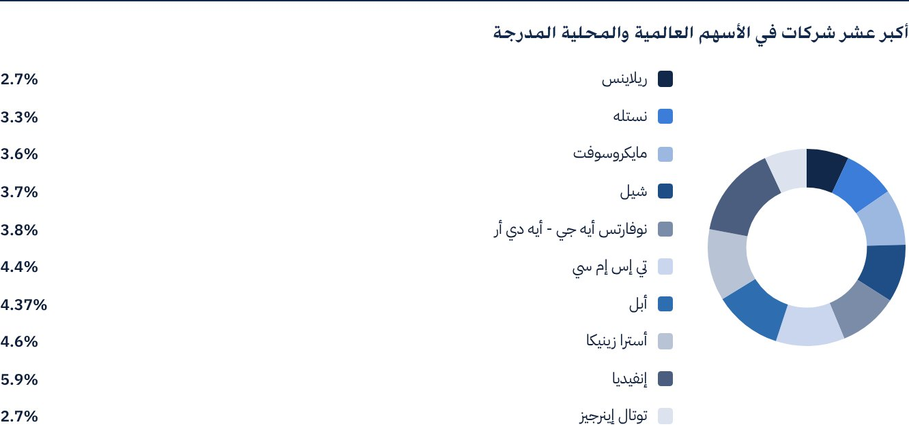

 ك. بيان الأرباح الموزعة على مالكي الوحدات (إن وُجدت)، بحسب الآتي:
إجمالي الأرباح الموزعة في الربع الأول | 19,162,886.00 ر.س.
عدد الوحدات القائمة التي تم التوزيع لها خلال الربع الأول | 63,876,285 وحدة
قيمة الربح الموزع لكل وحدة خلال الربع الأول | 0.30 ر.س.
نسبة التوزيعات من صافي قيمة أصول الصندوق | ‎2.88%‎
أحقية التوزيعات النقدية التي تم توزيعها خلال الربع المعني | لمالكي الوحدات حسب سجل مالكي الوحدات بنهاية يوم الأحد 20 شعبان 1447 هـ الموافق 8 فبراير 2026م (نهاية تداول يوم الأربعاء 16 شعبان 1447 هـ الموافق 4 فبراير 2026م).

التوزيعات عن الفترة من 1 يوليو 2025م إلى 31 ديسمبر 2025م.

ل. التصنيف الائتماني لأدوات الدين المستثمّر فيها لأكبر عشرة استثمارات للصندوق، وذلك بحسب الآتي:
بيان التصنيف الائتماني لأداة الدين | لا ينطبق
بيان التصنيف الائتماني لمصدر أداة الدين | لا ينطبق
بيان اسم وكالة التصنيف الائتماني المانحة للتصنيف الائتماني | لا ينطبق
بيان تاريخ التصنيف الائتماني | لا ينطبق

م. رسم بياني يوضح توزيع أصول الصندوق (قطاعي / جغرافي):
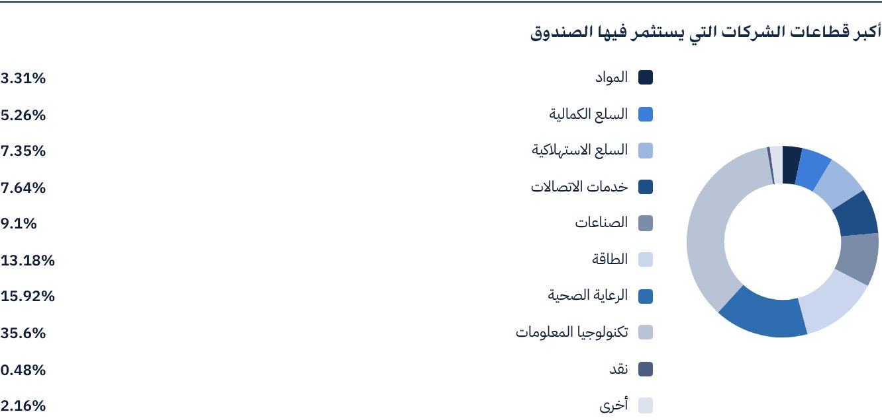
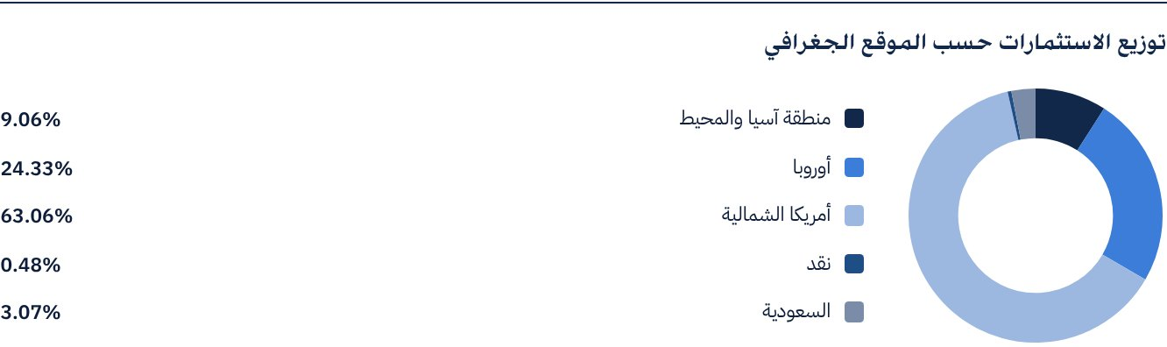

 ن. العائد:
البند | 3 أشهر (نهاية الربع الأول) | سنة حتى تاريخه (YTD) | سنة واحدة | 3 سنوات | 5 سنوات
العائد الكلي لصافي قيمة الوحدة "أداء الصندوق" * | ‎-2.52%‎ | ‎-2.52%‎ | ‎20.75%‎ | ‎55.28%‎ | لا ينطبق
أداء المؤشر الاسترشادي | ‎-1.24%‎ | ‎-1.24%‎ | ‎23.53%‎ | ‎46.77%‎ | لا ينطبق
فارق الأداء | ‎-1.28%‎ | ‎-1.28%‎ | ‎-2.77%‎ | ‎8.51%‎ | لا ينطبق

* العائد الكلي = أداء صافي قيمة الوحدة بالإضافة إلى الأرباح الموزعة

 س. الأداء والمخاطر:
معايير الأداء والمخاطر | 3 أشهر (نهاية الربع الأول) | سنة حتى تاريخه (YTD) | سنة واحدة | 3 سنوات | 5 سنوات
الانحراف المعياري | 14.27 | 14.27 | 15.23 | 12.58 | لا ينطبق
مؤشر شارب | -1.09 | -1.09 | 1.10 | 0.82 | لا ينطبق
خطأ التتبع (Tracking Error) | 2.45 | 2.45 | 2.85 | 5.82 | لا ينطبق
بيتا (Beta) | 1.01 | 1.01 | 0.97 | 0.91 | لا ينطبق
ألفا (Alpha) | ‎-5.36%‎ | ‎-5.36%‎ | ‎-2.11%‎ | ‎1.75%‎ | لا ينطبق
مؤشر المعلومات | -2.19 | -2.19 | -0.74 | 0.30 | لا ينطبق

ع. بيان المعادلات المستخدمة لاحتساب معايير الأداء والمخاطر:
الانحراف المعياري | σp = √[ 1/(N − 1) · Σ(Rp,i − Rp)² ] | where  Rp,i = Portfolio return in period i  Rp = Average portfolio return  N = Number of periods
مؤشر شارب | [(Average Annualised Return − Risk Free Rate) ÷ Standard Deviation]
خطأ التتبع (Tracking Error) | TE = √[ 1/(N − 1) · Σ[(Rp,i − Rb,i) − (Rp − Rb)]² ] | Where  Rp,i = Portfolio return in period i  Rb,i = Portfolio return in period i  Rp = Average portfolio return  Rb = Average portfolio return  N = Number of periods
بيتا (Beta) | β = Cov(Rp, Rb) / Var (Rb) | Where  Cov(Rp, Rb)= covariance between portfolio and benchmark returns  Var (Rb)= variance of benchmark returns
ألفا (Alpha) | α = Rp − [ Rf + β ∗ (Rb − Rf)] | Where  (Rp)= average portfolio return  (Rb)= average benchmark return  (Rf)= risk free rate  β= portfolio beta

ف. رسم بياني يوضح الأداء منذ بداية الصندوق:
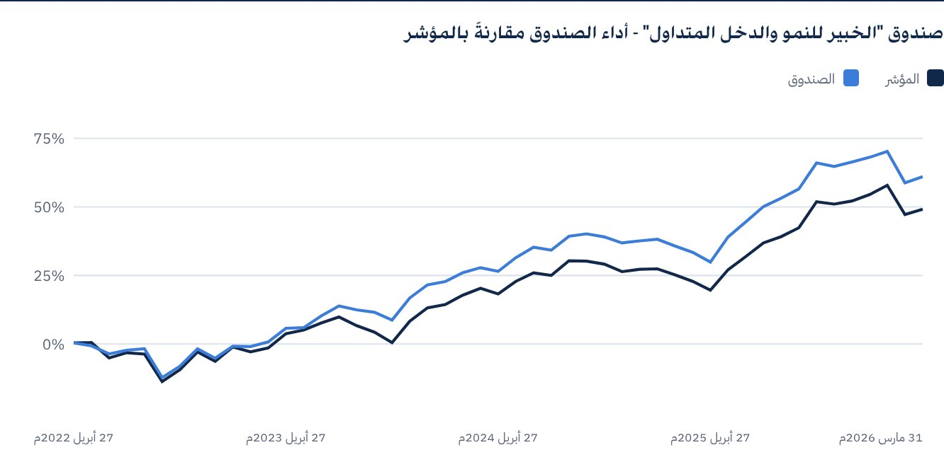
كما في تاريخ 31 مارس 2026م.

 للحصول على المزيد من المعلومات
شركة "الخبير المالية"
ص.ب 128289 جدة 21362
المملكة العربية السعودية
هاتف: ‎+966 12 658 8888‎
فاكس: ‎+966 12 658 6663‎
البريد الإلكتروني: info@alkhabeer.com
رقم السجل التجاري: 4030177445
الرخصة الصادرة من هيئة السوق المالية: ‎07074-37‎
www.alkhabeer.com

 إشعار مهم
لا تمثل هذه الوثيقة عرضا للشراء أو الاكتتاب أو المشاركة بأي شكل في صندوق "الخبير للنمو والدخل المتداول"، ولا تشكل الوثيقة (أو أي جزء منها) أساسا، ولا ينبغي الاعتماد عليها للقيام بما تقدم، أو محفزا لإبرام أي تعاقد مهما كان نوعه. يجب على المستثمرين المحتملين قراءة شروط وأحكام صندوق "الخبير للنمو والدخل المتداول" وما ورد فيها بشأن مخاطر الاستثمار ووثائقه الأخرى بعناية ودقة قبل اتخاذ القرار وذلك من خلال الموقع الإلكتروني لشركة "الخبير المالية": www.alkhabeer.com. هذا الاستثمار ليس وديعة نقدية لدى بنك محلي. ويمكن أن ترتفع أو تنخفض قيمة الاستثمار وأي دخل آخر متحقق منه. كما يتوجب على جميع المستثمرين الراغبين في الاستثمار التوصل إلى قرارهم بالتشاور مع مستشاريهم الماليين والقانونيين وتقييم جميع المخاطر التي ينطوي عليها الاستثمار. كما لا يمكن إعطاء ضمان بأن النتائج المستهدفة والمتوقعة سوف تتحقق، وبالإضافة إلى ذلك، فإن الأداء السابق لا يضمن النتائج المستقبلية للصندوق. يعد استثمار المستثمر في الصندوق إقرارا منه باطلاعه على شروط وأحكام الصندوق وقبوله بها. تنتفي المسؤولية عن مدير الصندوق أو أي من تابعيه في حال وقوع أي خسارة مالية للصندوق ما لم يكن ذلك ناتجا عن أسباب متعمدة من قبل مدير الصندوق.

